**10-р анги**

**4.1. Шатамхай түлшний эх үүсвэр. Байгалийн хий**

1. а) 2С8Н18(ш) + 25О2(х) → 16СО2(х) + 18Н2О(ш) Δ*H*шат= − 5460.0 кЖ⋅моль-1

СН4(х) + 2О2(х) → СО2(х) + 2Н2О(ш) Δ*H*шат= − 890.2 кЖ⋅моль-1

С10Н8(хат) + 12О2(х) → 10СО2(х) + 4Н2О(ш) Δ*H*шат= − 5182.7кЖ⋅моль-1

2С2Н6(х) + 7О2(х) → 4СО2с + 6Н2О(ш) Δ*H*шат= − 1560.7кЖ⋅моль-1

б)

Адил байдлаар бусад нүүрсустөрөгчийн шатах үед ялгарах дулааныг олно:

2. Устөрөгчийн шатах урвалын Δ*H*шат= − 120.9кЖ⋅г-1, глюкозынх Δ*H*шат= − 15.6 кЖ⋅г-1 тул хамгийн сайн түлш – Н2,хамгийн муу түлш – С6Н12О6 юм. 1.

3. Үнийн хувьд 2 шуудай мод 7000 төгрөг, 1 шуудай нүүрс 3000 төгрөг гэж үзье.

С12Н22О11(хат) + 12О2(х) → 12СО2(х) + 11Н2О(ш) Δ*H*шат= − 5660.0 кЖ⋅моль-1

2С6Н6(хат) + 15О2(х) → 12СО2(х) + 6Н2О(ш) Δ*H*шат= − 3259.0 кЖ⋅моль-1

Тиймээс үнэ, ялгаруулах дулааны хувьд нүүрс давуу тул нүүрсийг сонгоно.

4. Метан хийн байгалийн эх үүсвэрт байгалийн хий, намгийн хий, зарим химийн урвал, тухайлбал СН3СООН+Ca(OH)2; Al4C3+HCl/H2O; CH3OH+Fe+HCl зэрэг орно. Гол эх үүсвэр нь байгалийн хий бөгөөд түүний 80-90%-ийг метан эзэлдэг.

5. Ургамал, амьтны үлдэгдэл намаг, далайн ёроолд О2-гүй орчинд дарагдан олон сая жилийн туршид хувирч хатуу, шингэн, хий байдалтай шатамхай түлшийг үүсгэдэг.

6. Агаартай орчинд: СН4(х) + 2О2(х) → СО2(х) + 2Н2О(ш) Агааргүй орчинд: СН4(х) + Н2О(х) → СО(х) + Н2(х)

7. Сурах бичгийн 104-105-р талд метаны шатах урвалын дулаантай адилаар бодно. 50.4 кЖ⋅г-1, 89345.1 кЖ⋅м-3, 2217.0 кЖ⋅моль-1

**4.2. Нефть. Нүүрс**

1. Нефтийн найрлагын дийлэнх хэсэг нь C5-C18 бүхий салбарласан, салбарлаагүй, цагираг хэлхээтэй нүүрсустөрөгчид байх тул холимог бодис болно.

2. Халаагуур, бөөрөнхий ёроолтой колбо, хэсэгчилсэн нэрлэгийн багана, термометр, бэхлүүр, хавчаар, тавиур, хөргөгч, алонж, тосгуур.

3. Нефть нь нүүрсустөрөгчдийн холимог тул тогтмол температурт буцлахгүй. Найрлага дахь нүүрсустөрөгчид усанд уусдаггүй.

4. 110-р талыг унших

5. a) 1 моль октаны шатахын дулаан 1 моль бутаныхаас их байгаа тул сурагчийн дүгнэлт зөв байна, б).

6. Химийн энерги → Дулааны энерги → Механик энерги → Цахилгааны энерги 7. 47.8 кЖ**.**г-1∙30 г = 1434 кЖ

**4.3. Нүүрсустөрөгч**

1. С2H8

2. Хий: С1-С4, Шингэн: С5-С15, Хатуу: С16-аас дээш

3. Байгууллын дэлгэмэл томьёо: 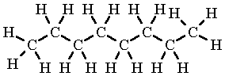

Байгууллын хураангуй томьёо: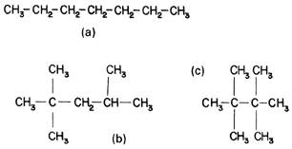

4. С1, С3, С5, С7, С10, С17 Молекул дахь атомын тоо нэмэгдэхэд гадаргуугийн талбай, молекул масс нь нэмэгдэж улмаар молекул хоорондын таталцлын хүч ихэснэ.

5. а) , б) , в) 

6. а) 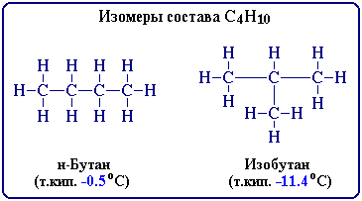бутан 2-метилбутан

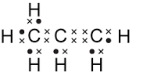б) бутан: 0oC, 2-метилбутан: -10oC. Учир нь нүүрстөрөгчийн хэлхээ салбарлах тусам молекулууд хоорондоо ойртоход саад учирч тэдгээрийн молекул хоорондын таталцлын хүч багасна.

7. C2H5Br, C2H4Br2, C2H3Br3, C2H2Br4, C2HBr5, C2Br6

8. 2C4H10(х)+ 13O2(х) → 8CO2(х) + 10H2O(ш)  9. засах

10.

|  |  |  |
| --- | --- | --- |
| *Байгууллын дэлгэмэл томьёо* | *Байгууллын хураангуй томьёо* | *Нэр* |
|  | https://classconnection.s3.amazonaws.com/395/flashcards/547395/jpg/fg07_02-02un1308080178015.jpg | *Бут-1-ен* |
|  | https://classconnection.s3.amazonaws.com/395/flashcards/547395/jpg/fg07_02-02un1308080178015.jpg | *Бут-2-ен* |
|  | https://classconnection.s3.amazonaws.com/395/flashcards/547395/jpg/fg07_02-02un1308080178015.jpg | *2-метилпроп-1-ен* |

11. а) б)  в) 

12. CnH2n ерөнхий томьёотой учир M=14n=84 г∙моль-1 n=6 буюу C6H12 (гексен)

13. Пропен: 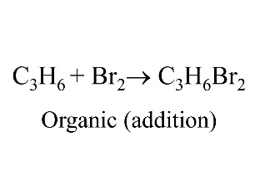

14. Бутен нь хоёрлосон холбоо бүхий ханаагүй нүүрсустөрөгч тул бромтой урвалд орно. Иймд бутаны эзэлхүүн 50.4 дм3, бутены эзэлхүүн 49.6 дм3 болно.



15. а) С6Н12, б) С2Н4, в) С4Н8, г) С3Н6

16.

**4.4. Спирт. Биотүлш**

1. а) С3Н7ОН, б), в)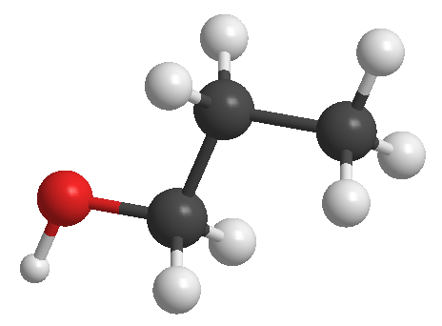, г) 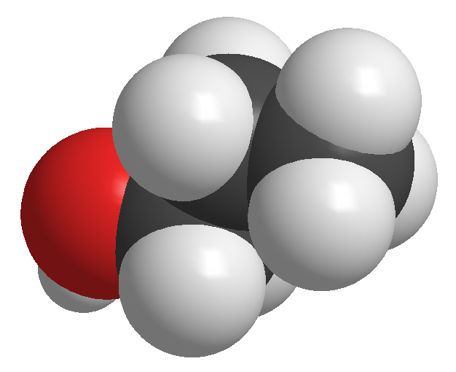

2. Бутан-1-ол, бутан-2-ол, 2-метилпропан-1-ол, 2-метилпропан-2-ол. Бүгд C4H9OH нэгдлийн байгууллын изомерүүд, бутан-1-ол болон 2-метилпропан-1-ол; бутан-2-ол болон 2-метилпропан-2-ол нь салбарлалтын изомерүүд байна.

3. Гексан-1-ол нь нийт 13 байгууллын изомертэй. Энэ дасгалд функциональ бүлгийн изомер орохгүйг анхаарна уу. Дасгалыг ажиллуулахдаа нэрлүүлбэл изомер давхцаж байгаа эсэхийг шалгаж болно.

|  |
| --- |
| б) |
|  |

а)Гексан-1-ол, гексан-2-ол, гексан-3-ол, 4-метилпентан-1-ол, 3-метилпентан-1-ол, 3,3-диметилбутан-1-ол, 3,3-диметилбутан-2-ол, 4-метилпентан-2-ол, 2-метилпентан-1-ол, 2-метилпентан-3-ол, 2-метилпентан-2-ол, 2,3-диметилбутан-1-ол, 2,3диметилбутан-2-ол

4. Этанолын шатах урвалаар 1367 кЖ⋅моль-1 дулаан ялгардаг, хүнсэнд хэрэглэгддэг тул хүний эрүүл мэндэд хор хөнөөл багатай, гарган авах арга нь хялбар тул олдоц ихтэй. Харин метанолын шатах урвалаар 726 кЖ⋅моль-1 дулаан ялгардаг, нүдэнд хүрвэл сохрох аюултай

5. C3H7OH(ш)+5О2(х)→3CO2(х)+4H2O(ш), үүссэн хий дундуур шохойн ус нэвтрүүлэхэд булингартана.

6. CnH2n+1OH(ш) + 3n/2О2(х) → nCO2(х) + (n+1)H2O(ш) Са(OH)2(уус) + CO2(х)→ СаСО3(хат)↓ + Н2О(ш)

⇒ n=2 буюу С2Н5ОН

7. Дулаан ялгаруулах чадвар: октан: $\text{5450 }\frac{\text{кЖ}}{\text{моль}}\text{∙}\frac{\text{1 моль октан}}{\text{24.8 }{\text{ дм}}^{\text{3}}\text{ октан}}\text{=219.635 кЖ∙}{\text{дм}}^{\text{-3}}$ этано $л\text{ 1367 }\frac{\text{кЖ}}{\text{моль}}\text{∙}\frac{\text{1 моль этанол}}{\text{24.8}{\text{ дм}}^{\text{3}}\text{ этанол}}\text{=55.12 кЖ∙}{\text{дм}}^{\text{-3}}$

1 л шингэний шаталтын дулаан: октан: $\text{5450 }\frac{\text{кЖ}}{\text{моль}}∙\frac{\text{1 }{дм}^{3}}{\text{24.8}{\text{ дм}}^{\text{3}}\text{∙}{\text{моль}}^{\text{-1}}}\text{=219}\text{.}\text{63 кЖ}$ этанол: $\text{1367 }\frac{\text{кЖ}}{\text{моль}}\text{∙}\frac{\text{1 }{дм}^{3}}{\text{24.8}{\text{ дм}}^{\text{3}}\text{∙}{\text{моль}}^{\text{-1}}}\text{=55}\text{.12}\text{ кЖ}$

Нягт өгөгдсөн учраас 1 г шингэний ялгарах дулааныг харьцуулж болно:

октан: $\frac{\text{5450 кЖ}}{\text{1 моль}}\text{∙}\frac{\text{1 моль}}{\text{114 г}}\text{=47.8 кЖ∙}{\text{г}}^{\text{-1}}$ этанол:

8. а) буцах урвал явна б, в, г) шулуун урвал явна

9. Этанол гарган авах хоёр аргын хувьд

|  |  |  |
| --- | --- | --- |
|  | Этенийн гидротаци | Этанолын ферментаци |
| Түүхий эдийн олдоц | Нөхөн сэргээгддэггүй нөөц болох нефтийн нэрлэгийн бүтээгдэхүүн | Цардууллаг ургамал түүхий эд |
| Ашиглаж буй бодисын аюулын эрсдэл | Этен шатамхай хий | Аюулгүй |
| Бүтээгдэхүүний цэвэршлийн зэрэг | Холимог багатай, цэвэр этанол үүсдэг | Этанол бусад спирттэй холимог байдлаар үүсдэг |
| Зарцуулах хугацаа | Илүү богино хугацаа зарцуулна | Илүү урт хугацаа шаардлагатай |
| Нэг моль түүхий эдээс үүсэх бүтээгдэхүүний масс | С2Н2(х) + Н2О(х) → С2Н5ОН(ш)  46 г | С6Н12О6(уус) → 2С2Н5ОН(ш) + СО2(х)  92 г |

10. С6Н12О6(уус) → 2С2Н5ОН(ш) + 2СО2(х)

11. 99.8 дм3 СО (С2Н5ОН шатахад), 396.8 дм3 СО (С8Н18 шатахад)

12. октан: этанол:

**4.5. Карбон хүчил**

1. Карбон хүчлийн гомолог эгнээний дагуу нүүрстөрөгчийн атомын тоо нэмэгдэхэд буцлах цэг өсч байна. Учир нь нүүрстөрөгчийн атомын тоо нэмэгдэхийн хэрээр молекулуудын гадаргуугийн талбай нэмэгдэн молекул хоорондын таталцлын хүч ихэсдэгтэй холбоотой.

2.

|  |  |
| --- | --- |
|  |  |
| Гексаны хүчил | Октаны хүчил |
| Гексаны хүчил буцлах цэг багатай. Учир нь октаны хүчилтэй харьцуулбал гадаргуугийн талбай бага. | |

3.

|  |  |
| --- | --- |
| a) | б) |
| в) | г) |

4. Салбарлалтын изомер

|  |  |  |
| --- | --- | --- |
|  |  |  |
| Гексаны хүчил | 2-метилпентаны хүчил | 3-метилпентаны хүчил |

Функциональ бүлгийн изомер

|  |  |
| --- | --- |
|  |  |
| Метилпентаноат | Метил-2-метилбутаноат |

гэх зэрэг салбарлалтын болон функциональ бүлгийн олон изомерүүд үүснэ. Энэ дасгалд сурагч 3 ба түүнээс дээш изомерийг бичиж, нэрлэж чаддаг байхад болно.

5. 24.8 см3 CO2. 6. а) C5H10O2, 3-метилбутаны хүчил , б) C2H4O2 Этаны хүчил, в) C6H12O2 3,3-диметилбутаны хүчил.

7. Исэлдүүлэгчийн тусламжтайгаар исэлдэх урвал явагдана. Харин нэгдэл энзимийн оролцоотойгоор хүчилтөрөгчийн орчинд өөрөө аяндаа исэлдэхийг исэх гэнэ. 8. 0.537 г C2H5COOCH2CH2CH3

**4.6. Макромолекулт нэгдэл**

1. а)  б)  в) полипропен

2. СН2=CHCl, 6,  

3. Полистирол , С6Н5СН=СН2 Политетрафторэтен , СF2=СF2

Полистирол нь том бензолын цагирагтай тул бусад полимероос их хөнгөн байна. Харин политетрафторэтен нь ц.с.ч. ихтэй фторын олон атомтай тул туйлтай бөгөөд ижил туйлтай молекулуудтай түлхэлцэх үйлчлэлтэй.

4.  

5. Бүгд үүснэ. а) полимержих, бусад нь поликонденсаци

а) –(CCl2–CCl2)n– б) 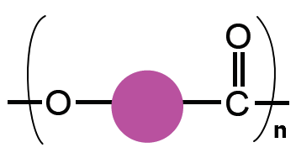, в) 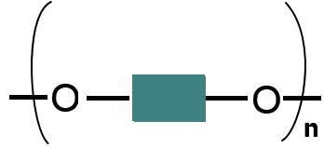 г) 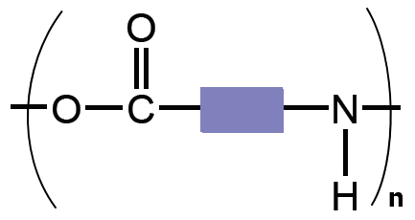 д) 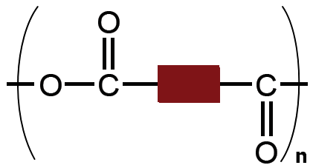

6. Полимержих урвал нь мономер дэх хоёрлосон холбоо тасарч өөр хоорондоо холбогдож үүсдэг бөгөөд дагалдах молекул үүсэхгүй. Поликонденсаци нь –ОН, –СООН болон –NH холбоо бүхий мономерүүд дундаасаа ус, HCl мэтийн бага молекулт дагалдах бүтээгдэхүүн үүсгэн холбогддог.

7. а) Мономерүүд 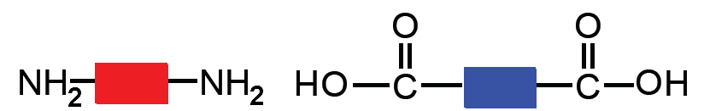ба  бүтцийн нэгж 

б) 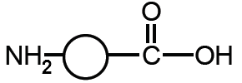,  в) 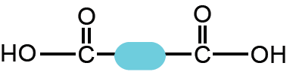ба ,

г) 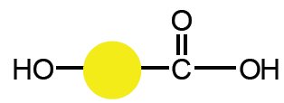, 

8. Этанол –ОН бүлэг агуулдаг ч полимер үүсгэх боломжгүй. Учир нь хоёроос дээш –ОН бүлэгтэй байж ус ялгаруулах замаар полимер үүсгэх боломжтой.

9. Мономер А ⇒ С6Н12О6, В ⇒ С2Н5ОН, С ⇒ СН3СООН

10. Уургаар баялаг хүнс: мах, ааруул, борц; нүүрс усаар баялаг хүнс: гурил, будаа, хүнсний ногоо; өөх тосоор баялаг хүнс: шар тос, зөөхий, өрөм

11. Ноолуур ба найлон нь хоёулаа полимер, зөөлөн чанартай тул хувцас үйлдвэрлэхэд хэрэглэдэг. Ноолуур тансаг, өндөр үнэтэй, байгальд хурдан задардаг бол найлон нь эдэлгээ даадаг, хямд үнэтэй.